KRC-FT

# Dokumentering

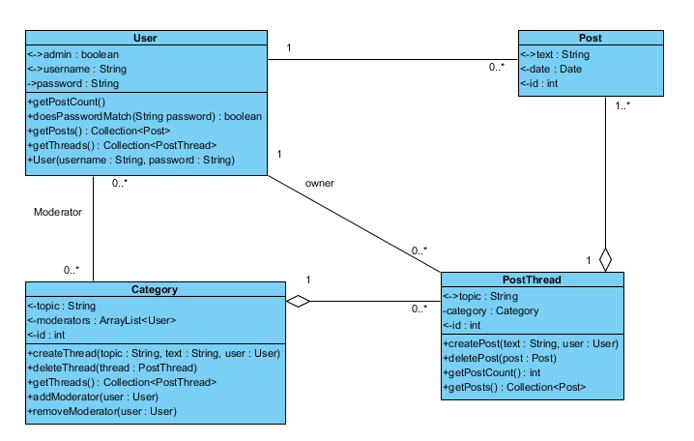

Model-laget

Vi har valgt at lave en association mellem User og PostThread, der referer til owner, hvilket betyder at en bruger kan lave mange forskellige postThreads, hvor brugeren også har mulighed for at slette postThreaden, men en postThread kan kun have én bruger, hvilket vil sige at der kun er én bruger der kan slette postThreaden.

Mellem User og Category har vi lavet en association der er lavet kun for moderatorer. Dette betyder at det kun er moderatorer der har mulighed for at oprette og slette en category samt tilføje og fjerne en moderator. En category kan have mange user, men de skal være moderatorer, og en user kan være moderator for mange categories.

Attributten id er på henholdsvis klasserne Category, postThread og Post. Vi har tilføjet denne attribut for at kunne naviger mellem klasserne og lettere referer til de forskellige categories, postthreads og posts. Men efter nærmere eftersyn har vi fundet denne attribut unødvendigt, og den bliver derfor ikke benyttet længere.

Service-laget

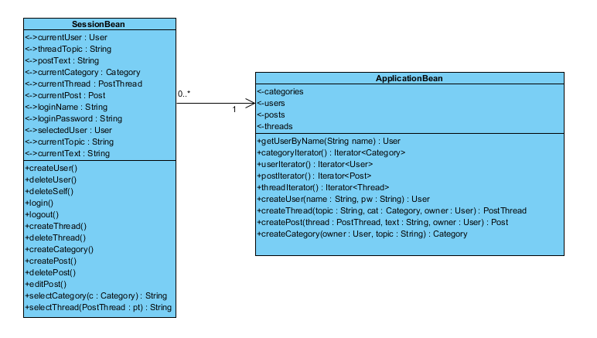

Der er kommet en del flere metoder i vores SessionBean end der er beskrevet her. Men vi mener ikke det er af højeste vigtighed at alle metoderne bliver visualiseret i ulm-diagrammet, har vi valgt at undlade nogle af dem for overskuelighedens skyld.

# Navigering

Det er af største vigtighed at programmet startes fra klassen doTest.xhtml eller ved at bruge url: <http://localhost:8080/2014-04-01_KRC-FT/faces/doTest.xhtml>

Herefer trykkes der på: ”Create test objects”

På denne side er der ikke mulighed for at se de forskellige tilknyttede brugere eller gå ind og oprette en thread eller post.

Hvis der derimod logges ind som:

Brugernavn: Lars

Password: 1234

som er administrator kan man se de forskellige brugere og evt. slette nogle af dem.

Der gives også mulighed for at oprette en category eller gå ind under en eksisterende og oprette en thread eller gå ind under en thread og oprette en post.